中标公告
一、项目代理编号：HCZB-2026-ZB0237
二、项目名称：北京工业大学服务新质生产力发展推动交叉融合研究仪器设备更新项目-标段一（二次）
三、中标信息
1包
供应商名称：天津航宇智能装备有限公司
供应商地址：天津空港经济区经二路225号中国民航科技产业化基地航空产业园一期1号厂房C区1层厂房
中标金额：￥2380000.00元
5包
供应商名称：北京日月威科技有限公司
供应商地址：北京市朝阳区化工南路9号院1号楼7层109号（山河湾谷创新区集群注册）
中标金额：￥948000.00元
四、主要标的信息：
1包
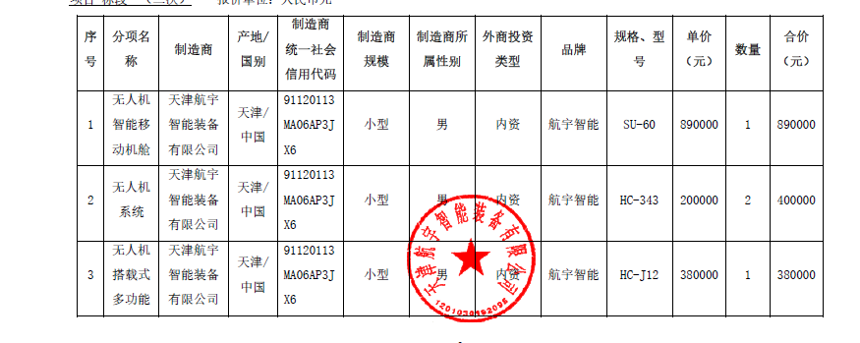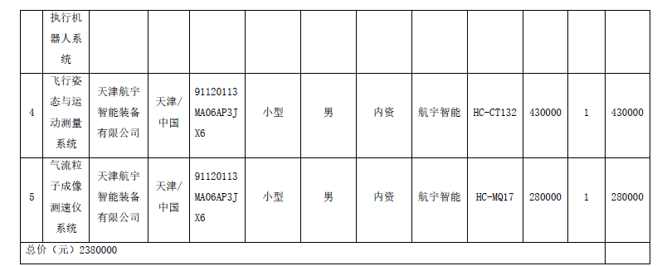
5包
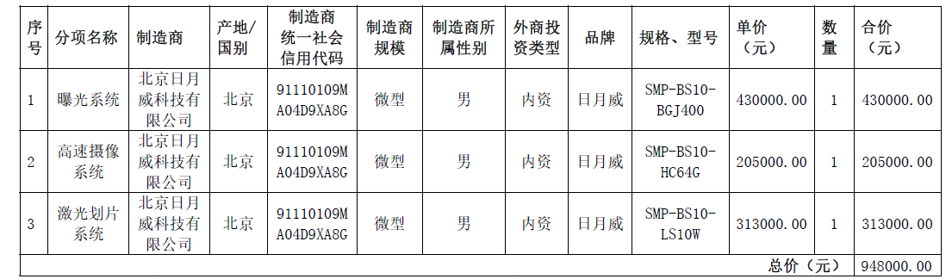
五、评审专家名单：周惠、王一平、温新婴、梁秀荣、张国胜、刘凯（1包、5包采购人代表）、刘本东（1包、5包采购人代表）
六、代理服务收费标准及金额：4.44万元（1包：3.018万元；5包：1.422万元）
收费标准详见招标文件
七、公告期限
自本公告发布之日起1个工作日。
八、其他补充事宜
本项目采用综合评分法。
1包第一名天津航宇智能装备有限公司，得分：95.71；
5包第一名北京日月威科技有限公司，得分：91.20；
九、凡对本次公告内容提出询问，请按以下方式联系。
1.采购人信息
名称：北京工业大学
地址：北京市朝阳区平乐园100号
联系方式：李老师 (010) 6739 2339
2.采购代理机构信息
名称：华采招标集团有限公司
地址：北京市丰台区广安路9号国投财富广场6号楼1601室
联系方式：010-63509799-8038/8078
3.项目联系方式
项目联系人：崔丽洁、赵娜、刘金秀、金珊
电 话：010-63509799-8038/8078

- 中小企业声明函
1包
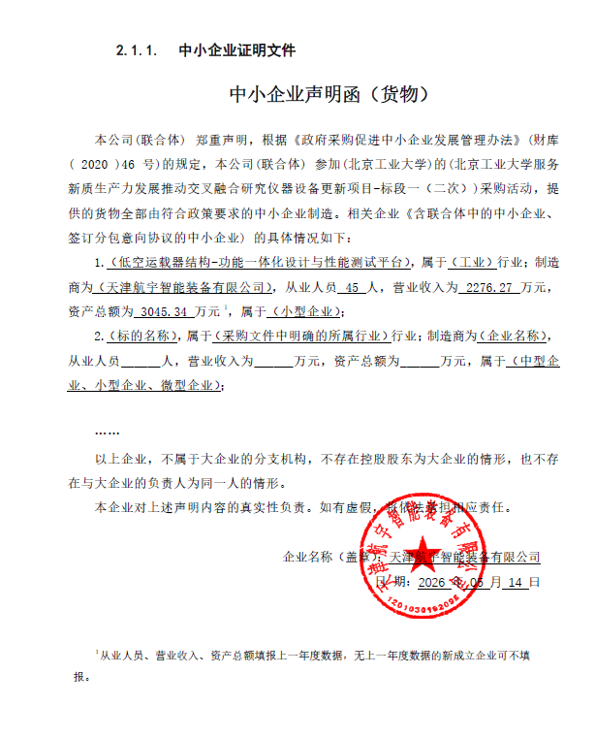

5包

